Г.В. Купцова (г. Могилев, Республика Беларусь)

Процесс организации профессиональной подготовки взрослых людей с интеллектуальным недугом

В настоящее время в Республике Беларусь функционирует коло 47 домов-интернатов для престарелых и инвалидов, в которых проживает около 17 тысяч инвалидов.

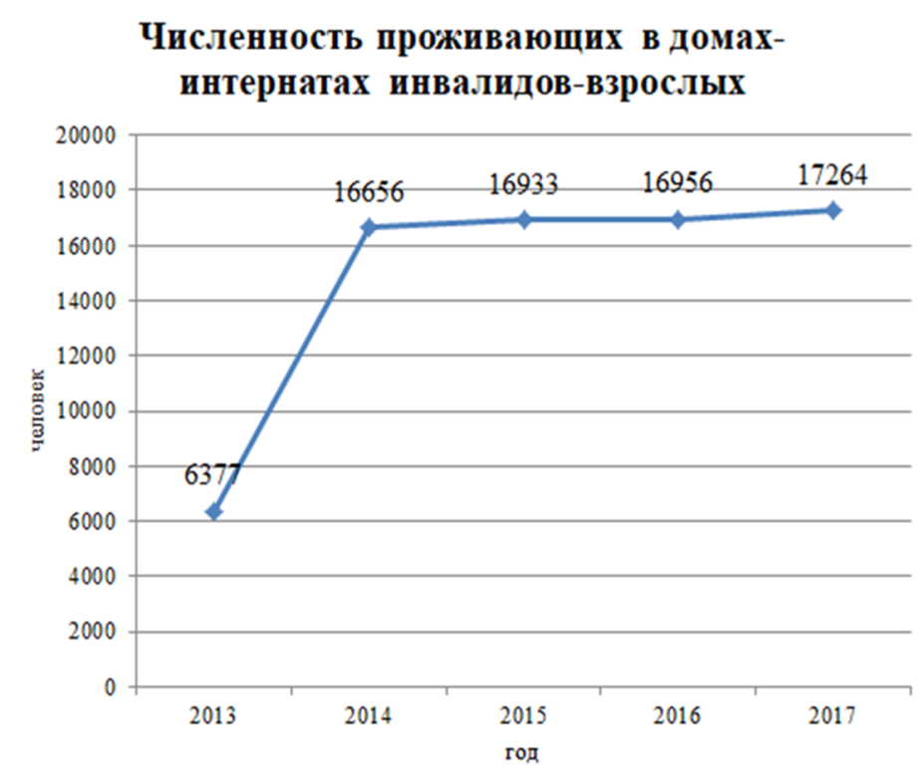
Динамика численности проживающих инвалидов-взрослых в психоневрологических домах интернатах

С каждым годом наблюдается увеличение численности проживающих инвалидов-взрослых в психоневрологических домах-интернатах.
Основной задачей психоневрологического дома-интерната является организация постоянного постороннего ухода или посторонней помощи, бытового обслуживания и медицинской помощи гражданам, признанным в установленном порядке недееспособными.
Сложившаяся ситуация только укрепляет негуманный, медицинско-односторонний и противоречащий Конвенции ООН о правах инвалидов характер системы признания гражданина недееспособным в Республике Беларусь, сложившейся на данный момент. Конвенция ООН о правах инвалидов, которая ратифицирована нашей страной около года назад, утверждает, что такие лица должны иметь возможность осуществлять все гражданские и политические права, а ограничения этих прав допускаются строго в соответствии с Конвенцией и не могут основываться на одном лишь факте наличия у лица психического заболевания.
Данная ситуация подтверждает актуальность реализуемого проекта «Беларусь на пути деинституализации для людей с интеллектуальным недугом» реализуемого МОО «Голос сердца» и фондом демократии ООН.
Целями реализации данного проекта являются:
- содействие государственной реформы по деинституализации;
- признание необходимости и целесообразности обучения взрослых с интеллектуальным недугом.
Данный проект включает в себя 2 этапа.
На первом этапе осуществлялась разработка, создание и апробация учебно-методических материалов по пяти учебным предметам. Все изучаемые предметы имеют практическую направленность, что позволяет дать ценные навыки для самостоятельной жизни, во всех учебных предметах упор делается на социализацию обучающегося. Первый этап реализовывался в психоневролонических домах-интернатах.
Второй этап предполагал разработку, издание и апробацию учебных программ дополнительного образования взрослых по двум направлениям: профессиональная подготовка рабочих по трем профессиям (6113–004 «Рабочий зеленого строительства», 7522–017 «Столяр» 8153–010 «Швея»), организация обучающих курсов с формированием профессиональных компетенций: «Работы по озеленению цветоводству и садово-парковому строительства», «Изготовление столового и постельного белья», «Столярные работы». Второй этап реализовывался в учреждениях профессионально-технического образования Республики Беларусь.
Реализация второго этапа (проведение обучающих курсов с формированием профессиональной компетенции «Работы по озеленению цветоводству и садово-парковому строительства») происходила в учреждении образования «Могилевский государственный экономический профессионально-технический колледж».
В УО «МГЭПТК» в группе обучающих курсов проходило обучение четырех воспитанников Государственного учреждения социального обслуживания «Солтановский психоневрологический дом-интернат».
Обучающие курсы проводились на основании учебной программы предназначенной для обучения взрослых инвалидов и лиц особенностями психофизического развития, находящихся в психоневрологических домах-интернатах.
Целью обучающих курсов было сформировать знания и умения слушателей по выполнению работ по озеленению объектов, цветоводству и садово-парковому строительству.
Задачи: формирование профессиональной компетентности в области выполнения земляных работ, подготовке посевного и посадочного материала, размножения цветочных растений, ухода за растениями, работы в защищенном и открытом грунте.
Программа включала следующие темы:
- общие сведения по озеленению объектов, цветоводства и садово-паркового строительства;
- охрана труда при выполнении работ по озеленению объектов, цветоводства и садово-паркового строительства;
- выполнение земляных работ;
- подготовка посевного материала, посадочного материала;
- размножение цветковых растений;
- уход за растениями;
- работа в защищенном грунте;
- работа в открытом грунте;
- композиционные элементы ландшафтного дизайна и их использование в насаждениях разного назначения.
Перед началом организации обучающих курсов все воспитанники получили медицинское заключение врачебно-консультационной комиссии.
В начале обучающих курсов со слушателями было проведено психолого-педагогическое обследование личности с целью выявления психофизических особенностей обучающихся.

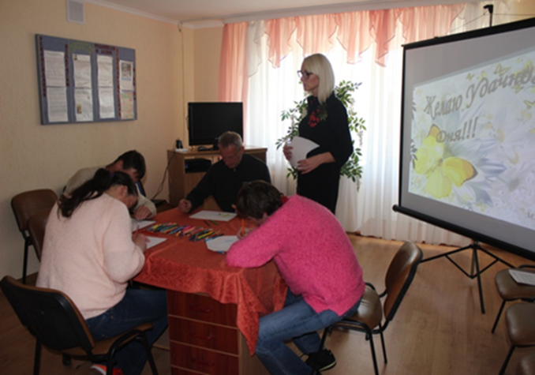 | 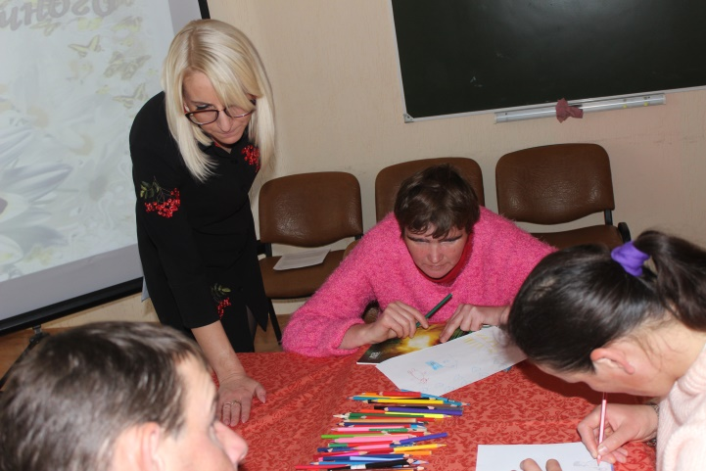
Психолого-педагогическое обследование личности

Обучающие курсы включали в себя как теоретическую, так и практическую части.
Слушатели внимательно и с интересом слушали теорию, задавали различные, интересующие их, вопросы.
На практике активно и с энтузиазмом выполняли задания преподавателя:
- отбор семян для посева (посадки)
- рыхление, вскопка почвы
- сбор гербарного материала
- полив растений
- посадка луковичных растений, семенных растений и т.д.
Учебные занятия проводились как в учебном кабинете (стационарно-камерально), так и в полевых условиях (на учебном участке). Соответственно слушатели были ознакомлены с работами в защищенном и открытом грунте.

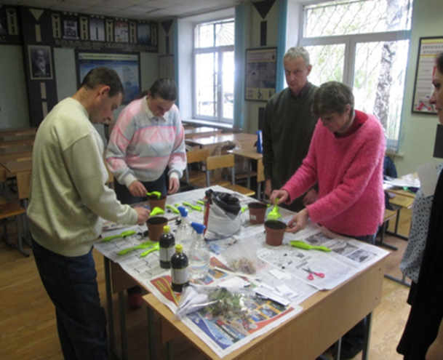 | 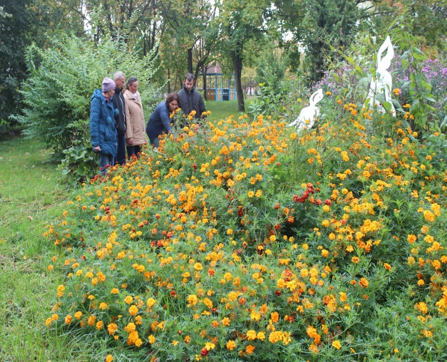
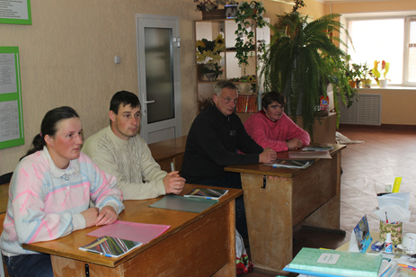
Процесс организации обучающих курсов

После посадки растений, были обучены основам ухода за растениями, а также видам и способам размножения растений.
Часть материала была изучена при помощи современных инновационных технологий (просмотр видеофильмов, презентаций и слайдов с использованием интерактивной доски).
Во всех видах деятельности слушатели проявляли любознательность, интерес к изучаемому материалу, охотно выполняли задания, что позволило максимально выполнить цель и задачи обучающих курсов.
За время прохождения курсов слушатели проявили себя с положительной стороны. Хорошо шли на контакт с преподавателями, конфликтных ситуаций не возникало.
Среди личностных качеств можно выделить: самообладание, требовательность к себе (особенно выделялось у Вынькова А. и Суровец Ю.); любознательность, способность к самосовершенствованию и познанию чего-либо нового, расширению кругозора (отмечено у Завадской Т. и Тикунова А.).
Также, можно отметить социальную мобильность: общительность (ярко выражена у Завадской Т. и Тикунова А. меньше у Выньковам А., слабо – у Суровец Ю.), умение работать в команде.
Среди профессиональных способностей можно отметить:
- потребность в формировании профессиональной компетентности и интереса к современным профессиональным технологиям и изобретениям в профессии «Озеленитель, цветовод» (ярко выражена у Тикунова А.);
- упорство в выполнении заданий (выражено у Вынькова А. и Завадской Т. в средней мере; ярко у Тикунова А.; менее выражено у Суровец Ю.);
- дисциплинированность (выражена у всех слушателей);
- креативность (особенно отмечалась у Завадской).
По окончанию курсов можно сделать вывод, что слушатели остались довольны занятиями, приобрели новые для них знания умения и навыки, которые пригодятся им в жизни.

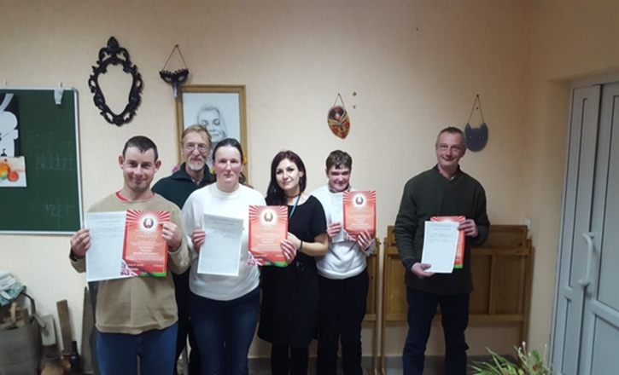

Процесс организации обучающих курсов

Была отмечена положительная дисциплина и в знаниях и умениях слушателей, что позволяет сделать вывод о необходимости проведения таких курсов в дальнейшем. Такие занятия дают не только дают новые знания, умения и навыки, но и улучшают психоэмоциональное состояние слушателей (воспитанников домов-интернатов).
Обучения взрослых инвалидов и лиц особенностями психофизического развития, находящихся в психоневрологических домах-интернатах по учебным программам дополнительного образования является основным и неотъемлемым условием успешной социализации взрослых (18+) с интеллектуальным недугом, условием обеспечения их полноценного участия в жизни общества, эффективной самореализации в различных видах профессиональной и социальной деятельности.

